

CE2 – Vocabulaire

Le dictionnaire

Le cahier d’exercices pour la classe

[www.cartablefantastique.fr](http://www.cartablefantastique.fr)

SOMMAIRE

Connaître l’ordre des lettres 2

Classer dans l’ordre alphabétique 3

Utiliser un dictionnaire 4

Les différents sens d’un mot 6

# Connaître l’ordre des lettres

Exercice 1 : **Souligne les séries de lettres qui sont dans l’ordre alphabétique.**

* f – g – h – i – j – k – l
* a – b – d – c – f – e
* u – v – w – z – y – x
* m – n – o – p – q – r

Exercice 2 : **Complète chaque série avec les lettres qui manquent.**

* c – d – ......... – ......... – g
* ......... – s – t – ......... – v
* j – ......... – l – m – .........

Exercice 3 : **Recopie chaque série de lettres dans l’ordre alphabétique.**

* b – c – a
* p – a – h
* e – q – f
* m – c – j

Exercice 4 : **Recopie chaque série de lettres dans l’ordre alphabétique.**

* k – r – b – p
* c – u – n – f
* g – h – v – u – e
* m – w – d – i – n

Exercice 5 : **Recopie chaque série de syllabes dans l’ordre alphabétique.**

* bi – bu – bo
* so – se – sa
* pi – pr – pu
* ty – ti – th
* cr – ch – co

Exercice 6 : **Recopie les mots dans lesquels il y a deux voyelles.**

sac – vie – héros – film – rue – tard – chat – chien – chou

Exercice 7 : **Écris un nouveau mot en changeant la première lettre. Attention, ce nouveau mot doit se trouver après dans le dictionnaire. Exemple : fait** 🡪 **lait.**

* balle 🡪 .......alle
* pelle 🡪 .......elle
* jour 🡪 .......our

Exercice 8 : **Écris un nouveau mot en changeant la première lettre. Attention, ce nouveau mot doit se trouver avant dans le dictionnaire. Exemple : roux** 🡪 **doux.**

* four 🡪 .......our
* pain 🡪 .......ain
* veau 🡪 .......eau

# Classer dans l’ordre alphabétique

Exercice 1 : **Dans ces listes, barre le mot qui n’est pas dans l’ordre alphabétique.**

* vent - valise - vitesse - voiture
* jambe - koala - prairie - nid
* ensemble - hauteur - oiseau - larme

Exercice 2 : **Recopie les suites de mots qui sont dans l’ordre alphabétique.**

* eau – mer – océan – rivière
* guitare – trompette – violon – flute
* tablier – terminer – tigre – toit

Exercice 3 : **Recopie chaque série de mots dans l’ordre alphabétique.**

* violet – beurre – lecture
* prêter – sentir – inviter
* donc – assez – depuis

Exercice 4 : **Recopie chaque série de mots dans l’ordre alphabétique.**

* légume – laine – lire
* sauvage – souffler – skier
* bouteille – bientôt – bataille

Exercice 5 : **Entoure dans chaque mot la ou les lettres qui ont servi à les ranger dans l’ordre alphabétique.**

* asperge – groseille – poireau
* cacahouète – cerise – crayon
* fauteuil – finir – fou
* viande – visage – vivant

**°°**Exercice 6 : **Recopie chaque série de mots dans l’ordre alphabétique.**

* colère – coucher – concombre
* pigeon – pièce – piano
* chèvre – chance – chiffon

**°°**Exercice 7: **Recopie et complète ces listes avec un mot de ton choix. Attention, il faut garder l’ordre alphabétique.**

* moulin – ..... – poudre
* bonnet – ..... – cornichon
* chausson – …. – chiffre

# Utiliser un dictionnaire

Exercice 1 : **Lis cet article de dictionnaire. Puis réponds aux questions en coloriant la bonne étiquette : vrai ou faux .**

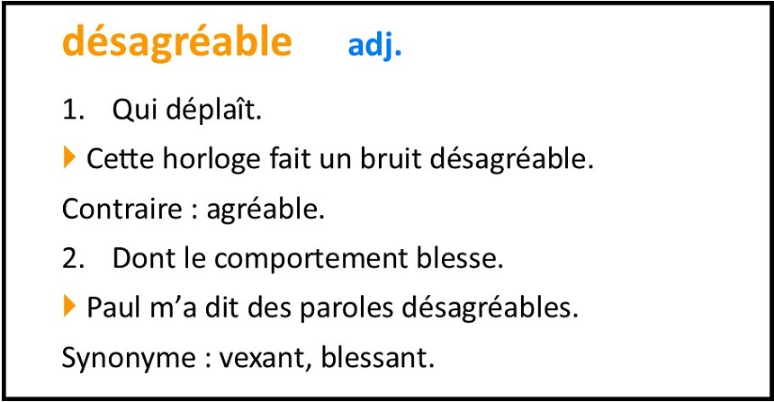

1. Le mot désagréable est un nom féminin ? vrai faux .
2. Le mot désagréable a deux sens ? vrai faux .
3. Vexant est un synonyme du mot désagréable ? vrai faux .
4. Une personne désagréable est une personne aimable ? vrai faux .

.

Exercice 2 : **Cherche les mots de la liste dans ton dictionnaire. Puis indique leur nature : nom féminin, nom masculin, adjectif ou verbe.**

* volaille
* colossal
* pétale
* se prélasser

**°°**Exercice 3 : **Cherche les mots dans ton dictionnaire. Puis coche l’abréviation de leur classe grammaticale.**

* levier  
   n.m  n.f  v.  adj.
* mettre  
   n.m  n.f  v.  adj.
* gourmand  
   n.m  n.f  v.  adj.
* chouette  
   n.m  n.f  v.  adj.

Exercice 4 : **Cherche ces mots dans ton dictionnaire. Combien de sens ont-ils ? Colorie la bonne étiquette.**

* règle 🡪 1 2 3 . 4 5 .
* endive 🡪 1 2 3 . 4 5.
* raser 🡪 1 2 3 . 4 5.

Exercice 5 : **Cherche dans ton dictionnaire le mot voûte. Puis coche la bonne définition de ce mot.**

Chapeau que l’on porte en hiver.

Pièce de la maison où l’on travaille.

Plafond arrondi.

Exercice 6 : **Cherche dans ton dictionnaire le mot géranium. Puis coche la définition de ce mot.**

un poisson aux nageoires vertes.

une personne qui vend des glaces.

une plante à fleurs rouge, roses ou blanches.

**°°**Exercice 7 : **À quels mots du dictionnaire chercheras-tu les mots soulignés dans ces phrases ? Coche le bon mot.**

Vous courez tous les lundis matin.

courez  courir

court  courage

Ensuite, vous avez les jambes toutes molles.

mou  molle

molles  mollusque

Cet après-midi, vous lirez des journaux.

jour  journaux

journée  journal

Ensuite, vous achèterez des sardines chez la poissonnière.

pêche  poissonnière

poissonnier  poisson

# Les différents sens d’un mot

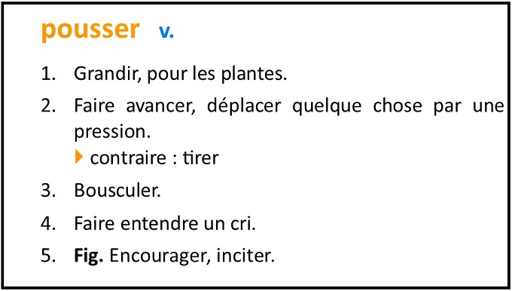

Exercice 1 : **Lis cet article de dictionnaire. Recopie les phrases suivantes puis indique pour chaque phrase le numéro qui correspond à la définition du verbe pousser.**

* Ma nièce poussait des cris perçants.
* Alice pousse la porte et entre dans une petite pièce circulaire.
* Les légumes de mon jardin ont bien poussé depuis juillet.
* On ne pousse pas ses camarades dans les escaliers.
* Mon frère m’a poussé à m’inscrire au club de karaté.

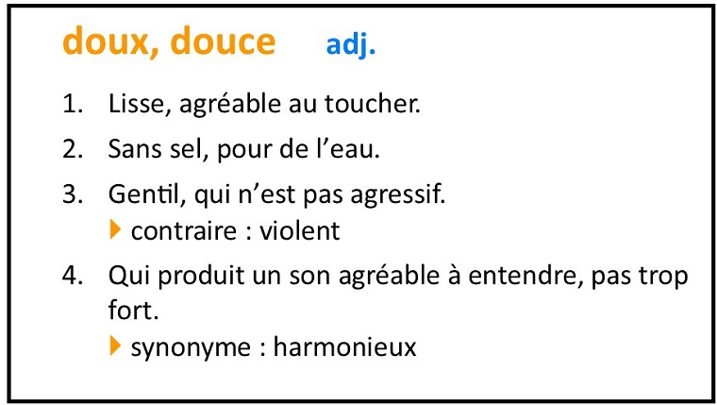

Exercice 2 : **Lis cet article de dictionnaire. Recopie les phrases suivantes puis indique pour chaque phrase le numéro qui correspond à la définition de l’adjectif doux.**

* Cette couverture est si douce.
* Mon chien est doux comme un agneau.
* La voix de ma maîtresse est douce.
* Les saumons naissent dans des rivières d’eau douce.

Exercice 3 : **Dans chaque phrase, entoure le ou les mots qui te permettent de comprendre le sens du mot souligné.**

* Leur chambre est la pièce la plus grande de la maison.
* Ma grand-mère m’a donné une pièce de deux euros.
* Cette pièce de théâtre était très drôle.
* Jean a fini un puzzle de 1000 pièces.

Exercice 4 : **Coche la définition qui correspond au mot souligné.**

* Emmanuel portera un loup pour le bal.  animal  masque
* Un meute de loup vivent dans les montagnes.  
   animal  masque
* Camille et Léa sont des jumelles.

sœurs  longue-vue

* Ils observent les oiseaux avec leurs jumelles.  sœurs  longue-vue

Exercice 5 : **Écris le mot qui correspond à ces deux définitions.**

* Ils servent à fermer les vêtements.   
  Ils nous grattent quand on se fait piquer par un moustique.
* Le facteur les apporte.  
  Il y en a 26 dans l’alphabet.
* C’est un gros oiseau avec un long bec et de petites ailes.  
  C’est un fruit à la peau marron et à la chair verte.

Exercice 6 : **Trouve le mot qui peut remplacer toutes les expressions soulignées, puis réécris ces phrases avec ce mot.**

* En hiver, nous patinons sur l’eau gelée.
* Mon cousin se regarde tout le temps dans un miroir.
* Vivement les vacances ! Je veux manger des crèmes glacées.

°°Exercice 7 : **Relie les expressions qui veulent dire la même chose.**

|  |  |  |
| --- | --- | --- |
| Quel temps de chien !  De mon temps ...  Il prend son temps.  Il vient de temps en temps. |  | * Il ne se presse pas. * À mon époque .... * Il pleut et il fait froid ! * Il ne vient pas souvent. |

Ce guide pour les enseignants et les exercices pour l’élève ont été réalisés par l’équipe du Cartable Fantastique ([www.cartablefantastique.fr](http://www.cartablefantastique.fr))

